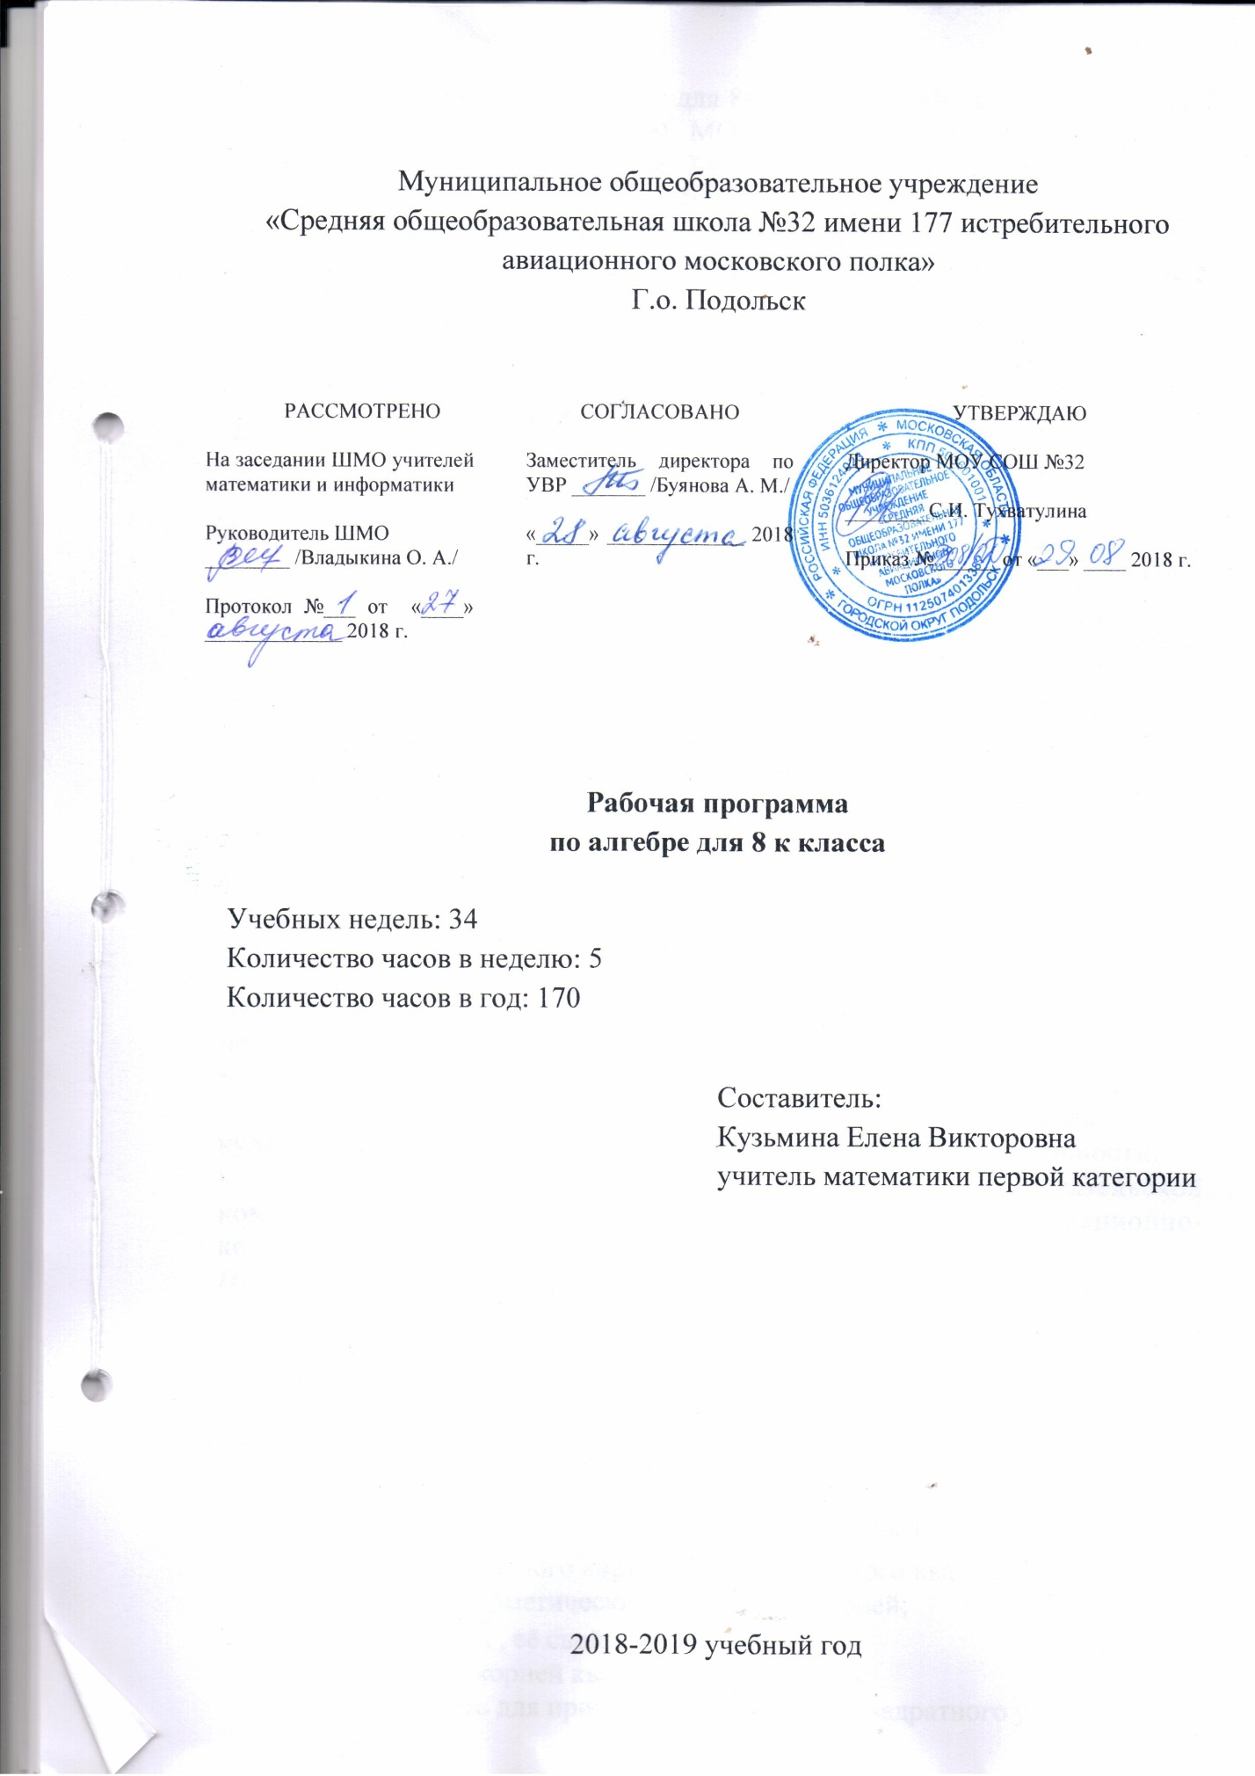
Данная программа по алгебре для 8к класса разработана в соответствии с ООП ООО (для 5-9 классов) МОУ СОШ №32, на основе рабочей программы по предмету «Алгебра 7-9 классы» УМК Ю.Н. Макарычева, Н.Г. Миндюк, К.И. Нешкова, И.Е. Феоктистова для классов с углубленным изучением математики / И.Е. Феоктистов. – М.: Мнемозина, 2014 год.
В 8к классе на изучение алгебры отводится 170 часов в год из расчёта 5 часов в неделю.

Планируемые результаты освоения учебного предмета в 8к классе

Личностные:
- Развитие логического и критического мышления, культуры речи, способности к умственному эксперименту
- Формирование у учащихся интеллектуальной честности и объективности, способности к преодолению мыслительных стереотипов, вытекающих из обыденного опыта,
- Воспитание качеств личности, обеспечивающих социальную мобильность, способность принимать самостоятельные решения,
- Формирование качеств мышления, необходимых для адаптации в современном информационном обществе,
- Развитие интереса к математическому творчеству и математических способностей.
Метапредметные:
• Формирование представлений о математике как части общечеловеческой культуры, о значимости математики в развитии цивилизации и современного общества,
• Развитие представлений о математике как форме описания и методе познания действительности, создание условий для приобретения первоначального опыта математического моделирования,
• Формирования общих способов интеллектуальной деятельности, характерных для математики и являющихся основой познавательной культуры, значимой для различных сфер человеческой деятельности.
• Сформированность и развитие учебной и общепользовательской компетентности в области использования информационно-коммуникационных технологий (ИКТ - компетентности)
Предметные:
Использовать при решении математических задач, их обосновании и проверке найденного решения, знание о:
- алгебраической дроби; основном свойстве дроби;
- правилах действий с алгебраическими дробями;
- степенях с целыми показателями и их свойствах;
- стандартном виде числа;
- функциях y=kx+b, y=x², y=$\frac{к}{х}$ их свойствах и графиках;
- понятии квадратного корня и арифметического квадратного корня;
- свойствах арифметических квадратных корней;
- функции y=$\sqrt{х}$ , её свойствах и графике;
- формуле для корней квадратного уравнения;
- теореме Виета для приведённого и общего квадратного уравнения;
- основных методах решения целых рациональных уравнений: методе разложения на множители и методе замены неизвестной;
- методе решения дробных рациональных уравнений;
- основных методах решения систем рациональных уравнений.
- cокращать алгебраические дроби;
- выполнять арифметические действия с алгебраическими дробями;
- использовать свойства степеней с целыми показателями при решении задач;
- записывать числа в стандартном виде;
- выполнять тождественные преобразования рациональных выражений;
- строить графики функций y=kx+b, y=x², y=$\frac{к}{х}$ и использовать их свойства при решении задач;
- вычислять арифметические квадратные корни;
- применять свойства арифметических квадратных корней при решении задач;
- строить график функции y=$\sqrt{х}$ и использовать его свойства при решении задач;
- решать квадратные уравнения;
- применять теорему Виета при решении задач;
- решать целые рациональные уравнения методом разложения на множители и методом замены неизвестной;
- решать дробные уравнения;
- решать системы рациональных уравнений;
- решать текстовые задачи с помощью квадратных и рациональных уравнений и их систем;
- находить решения «жизненных» (компетентностных) задач, в которых используются математические средства;
- создавать продукт (результат проектной деятельности), для изучения и описания которого используются математические средства.

Рациональные выражения
Обучающийся научится:
- Распознавать целые рациональные выражения, дробные рациональные выражения, приводить примеры таких выражений.
- Формулировать: определения: рационального выражения, допустимых значений переменной, тождественно равных выражений, тождества, равносильных уравнений, рационального уравнения, степени с нулевым показателем, степени с отрицательным показателем, стандартного вида числа, обратной пропорциональности; свойства: основное свойство рациональной дроби, свойства степени с целым показателем, уравнений, функции $y=\frac{k}{x}$, правила: сложения, вычитания, умножения, деления дробей, возведения дроби в степень; условие равенства дроби нулю.
- Доказывать свойства степени с целым показателем.
- Описывать графический метод решения уравнений с одной переменной.
- Применять основное свойство рациональной дроби для сокращения и преобразования дробей. Приводить дроби к новому (общему) знаменателю. Находить сумму, разность, произведение и частное дробей. Выполнять тождественные преобразования рациональных выражений.
- Решать уравнения с переменной в знаменателе дроби.
- Применять свойства степени с целым показателем для преобразования выражений.
- Записывать числа в стандартном виде. Выполнять построение и чтение графика функции $y=\frac{k}{x}$.
Обучающийся получит возможность:
- Научиться преобразовывать график функции $y=\frac{k}{x}$.
- Находить количество решений уравнения графическим способом.
- Научиться решать рациональные уравнения с параметрами.
- Научиться находить степень с целым отрицательным показателем.
- Выполнять многошаговые преобразования рациональных выражений, применяя широкий набор способов и приёмов.
Квадратные корни.
Обучающийся научится:
- Описывать: понятие множества, элемента множества, способы задания множеств; множество натуральных чисел, множество целых чисел, множество рациональных чисел, множество действительных чисел и связи между этими числовыми множествами; связь между бесконечными десятичными дробями и рациональными, иррациональными числами.
- Распознавать рациональные и иррациональные числа. Приводить примеры рациональных чисел и иррациональных чисел.
- Записывать с помощью формул свойства действий с действительными числами.
- Формулировать: определения: квадратного корня из числа, арифметического квадратного корня из числа, равных множеств, подмножества, пересечения множеств, объединения множеств; свойства: функции y = x², арифметического квадратного корня, функции y = $\sqrt{x.}$
- Доказывать свойства арифметического квадратного корня.
- Строить графики функций y = x² и y = $\sqrt{x.}$
- Применять понятие арифметического квадратного корня для вычисления значений выражений.
- Упрощать выражения, содержащие арифметические квадратные корни. Решать уравнения. Сравнивать значения выражений.
- Выполнять преобразование выражений с применением вынесения множителя из-под знака корня, внесения множителя под знак корня. Выполнять освобождение от иррациональности в знаменателе дроби, анализ соотношений между числовыми множествами и их элементами
Обучающийся получит возможность:
- Научиться преобразовывать графики функций y = x² и y = $\sqrt{x.}$
- Научиться находить область допустимых значений функции y = $\sqrt{x.}$
- Научиться работать со множеством целых чисел.
Квадратные уравнения
Обучающийся научится:
- Распознавать и приводить примеры квадратных уравнений различных видов (полных, неполных, приведённых), квадратных трёхчленов. Описывать в общем виде решение неполных квадратных уравнений.
- Формулировать: определения: уравнения первой степени, квадратного уравнения; квадратного трёхчлена, дискриминанта квадратного уравнения и квадратного трёхчлена, корня квадратного трёхчлена; биквадратного уравнения; свойства квадратного трёхчлена; теорему Виета и обратную ей теорему.
- Записывать и доказывать формулу корней квадратного уравнения. Исследовать количество корней квадратного уравнения в зависимости от знака его дискриминанта.
- Доказывать теоремы: Виета (прямую и обратную), о разложении квадратного трёхчлена на множители, о свойстве квадратного трёхчлена с отрицательным дискриминантом.
- Описывать на примерах метод замены переменной для решения уравнений.
- Находить корни квадратных уравнений различных видов. Применять теорему Виета и обратную ей теорему. Выполнять разложение квадратного трёхчлена на множители. Находить корни уравнений, которые сводятся к квадратным. Составлять квадратные уравнения и уравнения, сводящиеся к квадратным, являющиеся математическими моделями реальных ситуаций
Обучающийся получит возможность:
- Научиться решать квадратные уравнения с параметром.
- Научиться делить многочлен на многочлен.
- Научиться находить корни многочлена.
- Научиться применять теорему Безу.
Неравенства
Обучающийся научится:
• Понимать терминологию и символику, связанные с отношением неравенства, свойства числовых неравенств,
• Решать неравенства, системы и совокупности неравенств с одной переменной,
• Решать квадратные неравенства, используя графический метод и метод интервалов,
• Решать неравенства, содержащие знак модуля,
• Исследовать и решать неравенства с параметрами,
• Доказывать неравенства,
• Использовать неравенства средними величинами и неравенство Коши-Буняковского для решения математических задач и доказательств неравенств,
• Решать неравенства и системы неравенств с двумя переменными,
• Применять аппарат неравенств для решения задач из различных разделов курса и смежных дисциплин.
Обучающийся получит возможность:
• Освоить разнообразные приемы доказательства неравенств, уверенно применять аппарат неравенств и систем неравенств для решения разнообразных математических и практических задач, а также задач из смежных дисциплин,
Применять графические представления для исследования неравенств и систем неравенств с параметрами.

Содержание учебного предмета (170 часов)
ГЛАВА 1. ДРОБИ
ГЛАВА 2. ЦЕЛЫЕ ЧИСЛА. ДЕЛИМОСТЬ ЧИСЕЛ
ГЛАВА 3. ДЕЙСТВИТЕЛЬНЫЕ ЧИСЛА. КВАДРАТНЫЙ КОРЕНЬ
ГЛАВА 4. КВАДРАТНЫЕ УРАВНЕНИЯ
ГЛАВА 5. НЕРАВЕНСТВА
ГЛАВА 6. СТЕПЕНЬ С ЦЕЛЫМ ПОКАЗАТЕЛЕМ
ГЛАВА 7. ФУНКЦИИ И ГРАФИКИ

Тематическое планирование

№ п/п | Название темы | Количество часов на изучение
 | ПОВТОРЕНИЕ МАТЕРИАЛА 7 КЛАССА | 6
 | ГЛАВА 1. ДРОБИ | 22
 | ГЛАВА 2. ЦЕЛЫЕ ЧИСЛА. ДЕЛИМОСТЬ ЧИСЕЛ | 17
 | ГЛАВА 3. ДЕЙСТВИТЕЛЬНЫЕ ЧИСЛА. КВАДРАТНЫЙ КОРЕНЬ | 29
 | ГЛАВА 4. КВАДРАТНЫЕ УРАВНЕНИЯ | 32
 | ГЛАВА 5. НЕРАВЕНСТВА | 21
 | ГЛАВА 6. СТЕПЕНЬ С ЦЕЛЫМ ПОКАЗАТЕЛЕМ | 13
 | ГЛАВА 7. ФУНКЦИИ И ГРАФИКИ | 17
 | ИТОГОВОЕ ПОВТОРЕНИЕ | 13

Материально-техническое обеспечение
учебник, тетрадь, дидактический материал, набор чертежных инструментов, компьютер, мультимедийный проектор, экран.

